DAFTAR PUSTAKA
Azwar, Saifuddin. 1988. Sikap Manusia Teori dan Pengukurannya. Yogyaarta: Pustaka Pelajar.
Daryanto. (2010). Keselamatan Kerja Peralatan Bengkel dan Perawatan Mesin. Bandung: Alfabeta.
Daryanto & Mahir, I. (2016). Keselamatan Kerja Bengkel Otomotif Jakarta: Bumi Aksara.
Eny Susilaningsih. (2012). Perilaku Siswa Dalam Implementasi Keselamatan dan Kesehatan Kerja. Graha Ilmu
Https://nuruddinmh.files.wordpress.com/2013/08/ohsas-18001-2007 uallanguage.pdf. Diakses pada 27 Oktober 2017.
Handoko, T. Hani. 2011. Manajemen Personalia dan Sumberdaya Manusia. Yogyakarta: Penerbit BPFE
Istiqlal, K.R. (2017). Evaluasi Penerapan Keselamatan dan Kesehatan Kerja (KESELAMATAN DAN KESEHATAN KERJA) Berdasarkan Sistem Manajemen KESELAMATAN DAN KESEHATAN KERJA (SMKESELAMATAN DAN KESEHATAN KERJA) di Bengkel Elektro dan Informatika Balai Latihan Pendidikan Teknik (BLPT). Tugas Akhir Skripsi. Yogyakarta: Fakultas Teknik Universitas Negeri Yogyakarta.
Kuswara, W.S. (2015). Mencegah Kecelakaan Kerja. Bandung: Remaja Rosdakarya.
Mangkunegara, A.P. (2009). Manajmen Sumber Daya Manusia Perusahaan. Bandung: Rosdakarya.
Moekijat. 2004. Manajemen Tenaga Kerja dan Hubungan Kerja. Bandung: Penerbit CV. Pioner Jaya
Nana Sudjana. (2005). Penilaian Hasil Proses Belajar Mengajar. Bandung: PT. Remaja Rosdakarya.
Natoatmodjo. (1997:118). Ilmu Kesehatan Masyarakat, Prinsip-Prinsip Dasar. Jakarta: Rineka Cipta.
Notoatmodjo. (2003). Pengantar Pendidikan Kesehatan dan Ilmu Perilaku Kesehatan. Yogyakarta: Andi Offset.
OHSAS 18001 (2007). Pengertian (KESELAMATAN DAN KESEHATAN KERJA) Keselamatan dan Kesehatan Kerja, Diakses
Permendiknas Nomor 40 Tahun 2008. Tentang. Standar Sarana Dan Prasarana. Untuk Sekolah Menengah Kejuruan
Pratiwi. (2012). Analisis Faktor-Faktor Yang Mempengaruhi Tindakan Tidak Aman ( Unsafe Act ) Pada Pekerja Di Pt X Tahun 2011 Skripsi Universitas Indonesia
Rivai, Veithzal. 2011. Manajemen Sumber Daya Manusia Untuk Perusahaan Dari Teori ke Praktik. Jakarta: Rajawali Press
Silalahi, B.N.B & Rumondang B. S, MPH. (1985). Manajemen Kesehatan dan Keselamatan Kerja. Jakarta: Puataka Binaman Pressindo.
Sinambela, Lijan Poltak. (2016). Manajemen Sumber Daya Manusia: membangun tim kerja yang solid untuk meningkatkan kinerja. Jakarta: Bumi Aksara.
Sugiyono. (2014). Statistika untuk Penelitian. Bandung: Alfabeta.
Sugiyono. (2016). Metode Peneelitian Pendidikan Pendekatan Kuantitatif, Kualitatif, dan R&D. Bandung: Alfabeta.
Suharsimi Arikunto. (2010). Prosedur Penelitian: Suatu Pendekatan Praktik. Jakarta : Rineka Cipta.
Suma’mur, 2001, Keselamatan Kerja dan Pencegahan Kecelakaan. cet. Ke-3, PT Gunung Agung. Jakarta.
UNY. JPTK. Vol. 23 (1), P. 2.
Undang-undang Republik Indonesia No. 1 Tahun 1970. Tentang Keselamatan Kerja
Undang-undang Republik Indonesia No. 13 Tahun 2013. Tentang Keselamatan dan Kesehatan Kerja
Undang-undang Republik Indonesia No. 36 Tahun 2009. Tentang Kesehatan
Wirawan. (2015). Manajemen Sumber Daya Manusia Indonesia. Jakarta: Raja Grafindo Persada.

Lampiran 1
Kedungwuni, 14 Januari 2024

Hal : Permohonan Kuesioner
Kepada Yth : Bapak/Ibu Responden
Di tempat

Assalamu’alaikum Warahmatullahi Wabarakatuh
Sehubungan dengan penelitian untuk memenuhi salah satu syarat menyusun Tesis pada Program Studi Magister Pedagodi Program Pascasarjana Universitas Pancasakti Tegal, saya :
Nama : Muhammad Pasa Hidayat SPd
NPM : 7321800046
Mengajukan permohonan kesediaan Bapak/Ibu menjadi responden untuk mengisikuesioner yang nantinya akan sangat berpengaruh terhadap keberhasilan penelitian yang akan dilakukan terkait “ PENGARUH PENERAPAN DISIPLIN KERJA, KESELAMATAN DAN KESEHATAN KERJA DALAM PEMBELAJARAN GURU MATA PELAJARAN OTOMOTIF SE KAB PEKALONGAN “ Hal yang perlu saya sampaikan bahwa hasil dari jawaban Bapak/Ibu bersifat rahasia dan hanya untuk kepentingan akademis/keilmuan semata, hasil dari penelitian laporan ini tidak akan disebarluaskan dan tidak berpengaruh pada karir Bapak/Ibu. Besar harapan saya untuk kesediaan Bapak/Ibu untuk mengisi kuesioner ini dengan lengkap dan sejujur-jujurnya. Atas partisipasi dan kesediaan Bapak/Ibu meluangkan waktu untuk mengisi semua pernyataan dalam penelitian, saya ucapkan terima kasih.
Wassalamu’alaikum warahmatullahi wabarakatuh

Hormat Saya,

Muhammad Pasa Hidayat

Lampiran 2
Kedungwuni, 14 Januari 2024

Hal : Permohonan Kuesioner
Kepada Yth : Ketua MGMP TBSM Kab Pekalongan
Di tempat

Assalamu’alaikum Warahmatullahi Wabarakatuh
Sehubungan dengan penelitian untuk memenuhi salah satu syarat menyusun Tesis pada Program Studi Magister Pedagodi Program Pascasarjana Universitas Pancasakti Tegal, saya :
Nama : Muhammad Pasa Hidayat SPd
NPM : 7321800046
Mengajukan permohonan kepada Ketua MGMP TBSM Kab Pekalongan untuk memberikan izin dan rekomendasi kepada saya agar Bapak/Ibu guru otomotif anggota MGMP TBSM Kab Pekalongan bersedia menjadi responden untuk mengisi kuesioner yang nantinya akan sangat berpengaruh terhadap keberhasilan penelitian yang akan dilakukan terkait “ PENGARUH PENERAPAN DISIPLIN KERJA, KESELAMATAN DAN KESEHATAN KERJA DALAM PEMBELAJARAN GURU MATA PELAJARAN OTOMOTIF SE KAB PEKALONGAN “ Hal yang perlu saya sampaikan bahwa hasil dari jawaban Bapak/Ibu anggota MGMP TBSM bersifat rahasia dan hanya untuk kepentingan akademis/keilmuan semata. Atas izin dan dukungannya terhadap program ini saya ucapkan terima kasih.
Wassalamu’alaikum warahmatullahi wabarakatuh

Hormat Saya,

Muhammad Pasa Hidayat

- Surat Ijin Penelitian
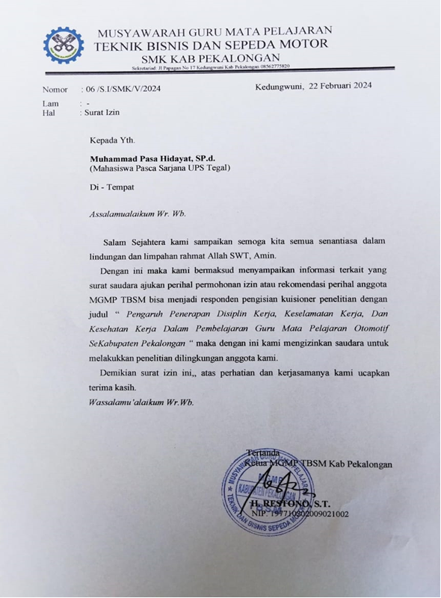

- Daftar Nama Responden Uji Coba Program Studi TKRO
No | Nama | Asal Sekolah | Jabatan
1. | Rizqi Aminudin, SPd. | SMK Arrahman Watusalam | Guru
2. | Wahyu, SPd. | SMK Arrahman Watusalam | Guru
3 | Usham Santoso, SPd | SMK N Sragi | Guru
4 | Bayu S, SPd | SMK Yapenda 2 Wiradersa
5 | Lita W, SPd | SMK Yapenda 2 Wiradersa
6 | Samsul Abidin, S.Pd | SMK N Kedungwuni | Guru
7 | Sunarto, SPd | SMK N Kedungwuni | Guru
8 | Abdul aziz, SPd | SMK N Kedungwuni | Guru
9 | Fajar Apriyanto, SPd. | SMK N Kedungwuni | Guru
10 | Catur Setiawan, S.Pd | SMK N Kedungwuni | Guru
11 | Mansur Syarifudin, SPd | SMK N Kedungwuni | Guru
12 | Hery Winoto, S.Pd. | SMK Nu Kesesi | Guru
13 | Eko Apriyanto | SMK Nu Kesesi | Guru
14 | Afri Hadi Kristanto, SPd | SMK Nu Kesesi | Guru
15 | Haris Afianto SPd | SMK Nu Kesesi | Guru
16 | Helmiyansah SPd | SMK Nu Kesesi | Guru
17 | Noufal, SPd | SMK Muhammadiyah Bligo | Guru
18 | Muhammad Galang Irawan SPd | SMK Muhammadiyah Bligo | Guru
19 | Muslimin Anas SPd | SMK Maarif Nu Kajen | Guru
20- | Rokhimin, SPd | SMK Maarif Nu Kajen | Guru
21 | Firman S, SPd | SMK Maarif Nu Kajen | Guru
22 | Bahrul Amiq SPd | SMK Maarif Nu Kajen | Guru
23 | Herlambang SPd | SMK Muhammadiyah Kajen | Guru
24 | Abdul Kholiq SPd | SMK Muhammadiyah Kajen | Guru
25 | Budiyono SPd | SMK Muhammadiyah Kajen | Guru
26 | Asep Widiyono SPd | SMK Muhammadiyah Kajen | Guru
27 | Cipto Wiharso SPd | SMK Muhammadiyah Kajen | Guru
28 | Aji Setiawan SPd | SMK Muhammadiyah Kajen | Guru
29 | Lutfi, SPd | SMK N Karangdadap | Guru
30 | Nurdiansyah SPd | SMK N Karangdadap | Guru

- Intrumen Penelitian
Identitas Responden
Berikan tanda (X) pada kotak yang telah tersedia.
Jenis Kelamin : Laki-laki Perempuan
Usia : 20 - 25 Tahun 26 - 35 Tahun
36 – 45 Tahun > 45 Tahun
Tingkat Pendidikan : SMA/Sederajat Diploma
S1 S2 Lainnya
Masa Kerja/ Masa Sekolah : < 1 Tahun 1 – 5 Tahun
5 – 10 Tahun > 10 Tahun

Petunjuk Pengisian
Bapak/Ibu dapat memberikan tanda checklist/centang (√) pada jawaban yang sesuai dengan persepsi Bapak/Ibu dengan ketentuan sebagai berikut:
STS = Sangat Tidak Setuju
TS =Tidak Setuju
R =Ragu Ragu
S =Setuju
SS =Sangat Setuju
Daftar Kuisioner Uji Coba
  - Disiplin Kerja
No. | Kuisioner |  |  | STS |  | TS |  |  | R | S |  | SS
Dimensi Sikap
1. | Indikator Tepat Waktu
a. | Saya menerapkan prinsip tepat waktu dalam pembelajaran
b. | Saya senang dengan budaya tepat waktu
c. | Saya mengatur murid saya agar terbiasa memiliki sikap tepat waktu
2 | Indikator Tanggung Jawab
a. | Saya memiliki tanggung jawab dalam pembelajaran
b. | Murid murid saya latih untuk selalu bersikap tanggung jawab terhadap pekerjaannya
3. | Indikator Peduli
a. | Saya peduli terhadap kedisiplinan kerja di sekolah
b. | Peduli terhadap pekerjaan akan menghasilkan pekerjaan yang sesuai harapan
Dimensi Manajemen
1. | Indikator Menyusun Peraturan
a. | Saya dan sekolah menyusun peraturan sekolah bersama
b. | Sekolah melibatkan murid dalam penyusunan peraturan sekolah
2. | Indikator Mematuhi Peraturan
a. | Saya mematuhi peraturan sekolah
b. | Saya menekannkan kepada murid pentingnya mematuhi peraturan
3. | Indikator Mensosialisasikan Peraturan
a. | Saya mensosialisasikan peraturan yang ada di sekolah
b. | Saya membuat acara khusus untuk kegiatan sosialisasi peraturan sekolah
c. | Dengan kegiatan sosialisasi peraturan sekolah murid akan lebih baik pada disiplin kerja
Dimensi Motivasi dan Komitmen
1. | Indikator Motivasi
a. | Saya memiliki motivasi dalam bekerja
b. | Saya memotifasi murid dalam belajar
c. | Saya menyampaikan motifasi dalam bentuk tulisan dan ucapan
2. | Indikator Komitmen
a. | Saya berkomitnem mematuhi peraturan yang ada
b. | Saya ajak murid berkomitmen mematuhi peraturan yang ada di sekolah
  - Keselamatan Kerja
Dimensi Sarpras
1. | Indikator Peralatan Kerja
a. | Sekolah melakukkan pendataan Peralatan kerja
b. | Sekolah melakukan perawatan peralatan kerja secara berkala
2. | Indikator Kondisi Mesin
a. | Semua mesin media pembelajaran di rawat dengan baik
b. | Sekolah membuat perencanaan dan menugaskan petugas khusus untuk perawatan mesisn media pembelajaran
3. | Indikator Gedung
a. | Sekolah saya memiliki gedung yang layak
b. | Gedung di rawat dengan baik
c. | Kondisi fisik gedung masih baik
4. | Indikator APD
a. | Sekolah menyediakan APD saat pembelajaran
b. | Guru dan murid menggunakan APD yang tersedia
c. | APD memiliki tempat khusus saat tidak digunakan
Dimensi Manusia
1. | Indikator Perilaku
a. | Saya memberikan contoh kepada murid tentang perilaku menjaga keselamatan kerja
b. | Murid dapat menunjukkan kerjasama toleransi dalam bekerja
2. | Indikator Sikap
a. | Saya dan murid menunjukkan sikap peduli terhadap keselamatan kerja di sekolah
b. | Saya dan murid bersikap hati hati dalam bekerja
3. | Indikator Tingkat Stres
a. | Saya memiliki pembagian waktu belajar yang sesuai demi menghindari stres dalam bekerja
b. | Saya memberikan waktu khusus untuk Ice breaking di pembelajaran demi menghindari stres dalam belajar dikelas
c. | Saya mengelola pembelajaran dengan baik
Dimensi Lingkungan
1. | Indikator Suasana Kerja
a. | Saya membuat suasana kerja nyaman
b. | Saya tidak suka suasana kerja yang tegang
c. | Murid senang dengan suasana kerja yang baik
2. | Indikator Suhu
a. | Ruang praktek atau belajar memiliki ventilasi udara yang cukup
b. | Disekolah di sediakan penyejuk ruangan ( Kipas, AC )
c. | Sekolah memiliki pencahayaan yang cukup
d. | Ruang praktek dan belajar nyaman
3. | Indikator Kearifan Lokal
a. | Saya dan sekolah memanfaatkan semua potensi lingkungan yang ada untuk mendukung pembelajaran
b. | Sekolah membuat program sesuai dengan kearifan lokal yang ada
Dimensi Manajemen
1. | Indikator Sistem Kerja
a. | Saya melakukan penjadwalan penggunaan ruang praktek dan belajar
b. | Saya melakukan penjadwalan penggunaan media praktek murid
c. | Saya membagi pekerjaan sesuai kemampuan murid
 | Saya menerapkan budaya kerja yang baik
2. | Indikator Waktu Kerja
a. | Saya dan murid melakukkan pemanasan sebelum bekerja dan belajar
b. | Saya bersikap ramah dan perhatian dalam belajar dan bekerja
c. | Saya membagi waktu pembelajaran sesuai jadwal yang tersedia
  - Kesehatan Kerja
Dimensi Fisik
1. | Indikator kemampuan fisik
a. | Saya memulai pembelajaran dengan pemanasan fisik terlebih dahulu
b. | Saya memberikan program pelatihan fisik terhadap murid saya
c. | Saya membrikan pelatihan fisik sesuai dengan kemampuan murid
d. | Saya memberikan tugas pembelajaran sesuai dengan kemampuan murid
2. | Indikator beban kerja
a. | Saya membagi tugas dan pekerjaan kepada masing masing kelompok murid
b. | Saya meminta murid bekerja sama
3. | Indikator suhu ruangan
a. | Di sekolah terdapat ventilasi udara yang cukup
b. | Terdapat penyejuk ruangan di sekolah
c. | Saya dan murid murid nyaman belajar di ruangan yang sejuk
Dimensi sosial
1. | Indikator interaksi antar pekerja/murid
a. | Sekolah menyediakan waktu istirahat
b. | Sekolah memberikan tempat untuk berdiskusi
c. | Sekolah memberikan kebebasan pada murid untuk berinteraksi dengan orang lain
2. | Indikator budaya kerja
a. | Guru dan murid menerapkan budaya kerja 5S
b. | Guru dan murid menerapkan kerjasama yang baik
c. | Saya memberikan kesempatan kepada murid untuk berkembang
Dimensi lingkungan
1. |  | Indikator kebersihan
a. | Sekolah menyediakan perlengkapan kebersihan di setiap ruang
b. | Sekolah menyediakan tempat sampah di setiap ruangan
c. | Sekolah membuat daftar piket kebersihan
d. | Sekolah melakukkan kegiatn khusus pekan kebersihan sekolah
2. | Indikator keamanan
a. | Sekolah memastikan bahwa lingkungan dan peralatan dalam kondisi baik dan layak demi keamanan bersama
b. | Peralatan listrik, bahan mudah terbakar dan minyak di tempatkan dalam tempat khusus
c. | Sekolah menyiapkan rambu rambu keamanan di sekolah
d. | Tersedia prosedur penanganan keamanan di sekolah
3. | Indikator kenyamanan
a. | Sekolah menyediakan tempat istirahat(kursi, meja dan tempat berteduh) untuk kenyamanan belajar dan bekerja
b. | Lingkungan kerja di sekolah rapi dan bersih
c. | Tersedia toilet yang bersih dan nyaman
d. | Tersedia tempat ibadah
  - Pembelajaran Disekolah

Dimensi pengembangan kurikulum

1. | Indikator menyusun mata pelajaran
a. | Sekolah mengadakan kegiatan penyusunan kurikulum bersama
b. | Sekolah mencari refrensi terkait pengembangan kurikulum
c. | Sekolah berkonsultasi dengan dinas terkait perihal kurikulum
2. | Indikator Melakukan pengembangan kurikulum baru
a. | Sekolah melakukan pengembangan kurikulum terkait disiplin, keselamatan dan kesehatan kerja
b. | Sekolah mengundang guru tamu dari industri dalam pembelajaran di sekolah
c. | Sekolah melakukkan program pemagangan untuk murid
3. | Indikator Mengadakan IHT
a. | Sekolah melakukkan worksop dan seminar terkait disiplin, keselamatan dan kesehatan kerja di sekolah
b. | Warga sekolah mengimplementasikan hasil IHT terhadap pembelajaran
Dimensi penyelarasan kurikulum dengan industri
1. | Indikator melibatkan murid berinteraksi dengan industri
a. | Sekolah memagangkan murid di industri
b. | Sekolah menugaskan murid mengadakan penelitian kepada industri
2. | Indikator menyusun kurikulum dengan melibatkan industri
a. | Sekolah mengundang industri terkait penyusunan kurikulum
b. | Sekolah meminta industri untuk memverifikasi kurikulum yang ada d sekolah
c. | Industri memberikan peran aktif terkait pengembangan kurikulum di skolah
3. | Indikator melakukan kunjungan industri
a. | Sekolah mengadakan kunjungan industri setiap tahun untuk menenalkan muridterhadap budaya industri
b. | Sekolah melibatkan seluruh warga dalam kegiatan kunjungan industri
Dimensi Program
1. | Indikator sekolah membuat peraturan tentang penerapan disiplin, keselamatan dan kesehatan kerja
a. | Sekolah membuat peraturan dengan tujuan memberikan disiplin keselamatan dan kesehatan dalam bekerja
b. | Program dibuat secara 17ersama sama
2. | Indikator mengundang industry sebagai guru tamu
a. | Sekolah membuat program guru tamu dengan industry
b. | Tiap semester terdapat guru tamu yang di undang kesekolah
c. | Sekolah membuat MOU dengan berbagai pihak terkait guru tamu
3. | Indikator reviu pembelajaran
a. | Sekolah membuat program reviu dan evaluasi di tiap semester
b. | Sekolah memanfaatkan program reviu dan evaluasi dengan baik
Dimensi Media
1. | Indikator sekolah membuat simulasi terkait penerapan disiplin keselamatan dan kesehatan kerja
a. | Sekolah membuat penilaian terhadap penerapan disiplin keselatan dan kesehatan kerja di sekolah
b. | Sekolah mencatat setiap kemajuan penerapan disiplin keselatan dan kesehatan kerja
2. | Indikator membuat alat bantu berupa poster, pamflet dan infografis
a. | Sekolah merancang pembuatan pamflet dan lain lain untuk mendukung penerapan disiplin keselamatan dan kesehatan kerja
b. | Sekolah dengan sungguh sungguh melaksanakan program promosi dengan baik
3. | Indikator sekolah membuat alat bantu berupa media peraga
a. | Sekolah menyediakan alat peraga disipli kerja keselamatan dan kesehatan kerja di ruang praktek
b. | Sekolah membuat rambu rambu, pembatas jalan, tanda bahaya, lampu peringatan dan lain sebagainya di ruang praktek
c. | Sekolah menyediakan alat pelindung diri sehigga menghindari potensi bahaya pada diri murid

- Tabulasi Data Uji Coba
Uji Instrumen Y

Uji Instrumen X1

Uji Intrumen X2

Uji Intrumen X3

Intrumen Validitas XI

Intrumen Validasi X2

Intrumen Validasi X3

Intrumen Validasi Y

Hasil Uji Reabilitas Disiplin Kerja

Hasil Uji Reabilitas Keselamatan Kerja

Hasil Uji Reabilitas Kesehatan Kerja

Hasil Uji Reabilitas Pembelajaran Mata Pelajaran Otomotif Guru Otomotif

- Daftar Kuisioner Penelitian
  - Disiplin Kerja
No. | Kuisioner |  |  | STS |  | TS |  |  | R | S |  | SS
Dimensi Sikap
1. | Indikator Tepat Waktu
a. | Saya menerapkan prinsip tepat waktu dalam pembelajaran
b. | Saya senang dengan budaya tepat waktu
c. | Saya mengatur murid saya agar terbiasa memiliki sikap tepat waktu
2 | Indikator Tanggung Jawab
a. | Saya memiliki tanggung jawab dalam pembelajaran
b. | Murid murid saya latih untuk selalu bersikap tanggung jawab terhadap pekerjaannya
3. | Indikator Peduli
a. | Saya peduli terhadap kedisiplinan kerja di sekolah
b. | Peduli terhadap pekerjaan akan menghasilkan pekerjaan yang sesuai harapan
Dimensi Manajemen
1. | Indikator Menyusun Peraturan
a. | Saya dan sekolah menyusun peraturan sekolah bersama
b. | Sekolah melibatkan murid dalam penyusunan peraturan sekolah
2. | Indikator Mematuhi Peraturan
a. | Saya mematuhi peraturan sekolah
b. | Saya menekannkan kepada murid pentingnya mematuhi peraturan
3. | Indikator Mensosialisasikan Peraturan
a. | Saya mensosialisasikan peraturan yang ada di sekolah
b. | Saya membuat acara khusus untuk kegiatan sosialisasi peraturan sekolah
Dimensi Motivasi dan Komitmen
1. | Indikator Motivasi
a. | Saya memiliki motivasi dalam bekerja
b. | Saya memotifasi murid dalam belajar
c. | Saya menyampaikan motifasi dalam bentuk tulisan dan ucapan
2. | Indikator Komitmen
a. | Saya berkomitnem mematuhi peraturan yang ada
b. | Saya ajak murid berkomitmen mematuhi peraturan yang ada di sekolah
  - Keselamatan Kerja
Dimensi Sarpras
1. | Indikator Peralatan Kerja
a. | Sekolah melakukkan pendataan Peralatan kerja
b. | Sekolah melakukan perawatan peralatan kerja secara berkala
2. | Indikator Kondisi Mesin
a. | Semua mesin media pembelajaran di rawat dengan baik
b. | Sekolah membuat perencanaan dan menugaskan petugas khusus untuk perawatan mesisn media pembelajaran
3. | Indikator Gedung
a. | Sekolah saya memiliki gedung yang layak
b. | Gedung di rawat dengan baik
c. | Kondisi fisik gedung masih baik
4. | Indikator APD
a. | Sekolah menyediakan APD saat pembelajaran
b. | Guru dan murid menggunakan APD yang tersedia
c. | APD memiliki tempat khusus saat tidak digunakan
Dimensi Manusia
1. | Indikator Perilaku
a. | Saya memberikan contoh kepada murid tentang perilaku menjaga keselamatan kerja
b. | Murid dapat menunjukkan kerjasama toleransi dalam bekerja
2. | Indikator Sikap
a. | Saya dan murid menunjukkan sikap peduli terhadap keselamatan kerja di sekolah
b. | Saya dan murid bersikap hati hati dalam bekerja
3. | Indikator Tingkat Stres
a. | Saya memiliki pembagian waktu belajar yang sesuai demi menghindari stres dalam bekerja
b. | Saya memberikan waktu khusus untuk Ice breaking di pembelajaran demi menghindari stres dalam belajar dikelas
c. | Saya mengelola pembelajaran dengan baik
Dimensi Lingkungan
1. | Indikator Suasana Kerja
a. | Saya membuat suasana kerja nyaman
b. | Murid senang dengan suasana kerja yang baik
2. | Indikator Suhu
a. | Ruang praktek atau belajar memiliki ventilasi udara yang cukup
b. | Disekolah di sediakan penyejuk ruangan ( Kipas, AC )
c. | Sekolah memiliki pencahayaan yang cukup
3. | Indikator Kearifan Lokal
a. | Saya dan sekolah memanfaatkan semua potensi lingkungan yang ada untuk mendukung pembelajaran
b. | Sekolah membuat program sesuai dengan kearifan lokal yang ada
Dimensi Manajemen
1. | Indikator Sistem Kerja
a. | Saya melakukan penjadwalan penggunaan ruang praktek dan belajar
b. | Saya melakukan penjadwalan penggunaan media praktek murid
c. | Saya menerapkan budaya kerja yang baik
2. | Indikator Waktu Kerja
a. | Saya dan murid melakukkan pemanasan sebelum bekerja dan belajar
b. | Saya bersikap ramah dan perhatian dalam belajar dan bekerja
c. | Saya membagi waktu pembelajaran sesuai jadwal yang tersedia
  - Kesehatan Kerja
Dimensi Fisik
1. | Indikator kemampuan fisik
a. | Saya memulai pembelajaran dengan pemanasan fisik terlebih dahulu
b. | Saya membrikan pelatihan fisik sesuai dengan kemampuan murid
c. | Saya memberikan tugas pembelajaran sesuai dengan kemampuan murid
2. | Indikator beban kerja
a. | Saya membagi tugas dan pekerjaan kepada masing masing kelompok murid
b. | Saya meminta murid bekerja sama
3. | Indikator suhu ruangan
a. | Di sekolah terdapat ventilasi udara yang cukup
b. | Terdapat penyejuk ruangan di sekolah
c. | Saya dan murid murid nyaman belajar di ruangan yang sejuk
Dimensi sosial
1. | Indikator interaksi antar pekerja/murid
a. | Sekolah menyediakan waktu istirahat
b. | Sekolah memberikan tempat untuk berdiskusi
c. | Sekolah memberikan kebebasan pada murid untuk berinteraksi dengan orang lain
2. | Indikator budaya kerja
a. | Guru dan murid menerapkan budaya kerja 5S
b. | Guru dan murid menerapkan kerjasama yang baik
c. | Saya memberikan kesempatan kepada murid untuk berkembang
Dimensi lingkungan
1. |  | Indikator kebersihan
a. | Sekolah menyediakan perlengkapan kebersihan di setiap ruang
b. | Sekolah menyediakan tempat sampah di setiap ruangan
c. | Sekolah membuat daftar piket kebersihan
d. | Sekolah melakukkan kegiatn khusus pekan kebersihan sekolah
2. | Indikator keamanan
a. | Sekolah memastikan bahwa lingkungan dan peralatan dalam kondisi baik dan layak demi keamanan bersama
b. | Peralatan listrik, bahan mudah terbakar dan minyak di tempatkan dalam tempat khusus
c. | Sekolah menyiapkan rambu rambu keamanan di sekolah
d. | Tersedia prosedur penanganan keamanan di sekolah
3. | Indikator kenyamanan
a. | Sekolah menyediakan tempat istirahat(kursi, meja dan tempat berteduh) untuk kenyamanan belajar dan bekerja
b. | Lingkungan kerja di sekolah rapi dan bersih
c. | Tersedia toilet yang bersih dan nyaman
d. | Tersedia tempat ibadah
  - Pembelajaran Disekolah

Dimensi pengembangan kurikulum

1. | Indikator menyusun mata pelajaran
a. | Sekolah mengadakan kegiatan penyusunan kurikulum bersama
b. | Sekolah berkonsultasi dengan dinas terkait perihal kurikulum
2. | Indikator Melakukan pengembangan kurikulum baru
a. | Sekolah mengundang guru tamu dari industri dalam pembelajaran di sekolah
b. | Sekolah melakukkan program pemagangan untuk murid
3. | Indikator Mengadakan IHT
a. | Sekolah melakukkan worksop dan seminar terkait disiplin, keselamatan dan kesehatan kerja di sekolah
b. | Warga sekolah mengimplementasikan hasil IHT terhadap pembelajaran
Dimensi penyelarasan kurikulum dengan industri
1. | Indikator melibatkan murid berinteraksi dengan industri
a. | Sekolah memagangkan murid di industri
b. | Sekolah menugaskan murid mengadakan penelitian kepada industri
2. | Indikator menyusun kurikulum dengan melibatkan industri
a. | Sekolah mengundang industri terkait penyusunan kurikulum
b. | Sekolah meminta industri untuk memverifikasi kurikulum yang ada d sekolah
c. | Industri memberikan peran aktif terkait pengembangan kurikulum di skolah
3. | Indikator melakukan kunjungan industri
a. | Sekolah mengadakan kunjungan industri setiap tahun untuk menenalkan muridterhadap budaya industri
b. | Sekolah melibatkan seluruh warga dalam kegiatan kunjungan industri
Dimensi Program
1. | Indikator sekolah membuat peraturan tentang penerapan disiplin, keselamatan dan kesehatan kerja
a. | Sekolah membuat peraturan dengan tujuan memberikan disiplin keselamatan dan kesehatan dalam bekerja
b. | Program dibuat secara 32ersama sama
2. | Indikator mengundang industry sebagai guru tamu
a. | Sekolah membuat program guru tamu dengan industri
b. | Tiap semester terdapat guru tamu yang di undang kesekolah
c. | Sekolah membuat MOU dengan berbagai pihak terkait guru tamu
3. | Indikator reviu pembelajaran
a. | Sekolah membuat program reviu dan evaluasi di tiap semester
b. | Sekolah memanfaatkan program reviu dan evaluasi dengan baik
Dimensi Media
1. | Indikator sekolah membuat simulasi terkait penerapan disiplin keselamatan dan kesehatan kerja
a. | Sekolah membuat penilaian terhadap penerapan disiplin keselatan dan kesehatan kerja di sekolah
b. | Sekolah mencatat setiap kemajuan penerapan disiplin keselatan dan kesehatan kerja
2. | Indikator membuat alat bantu berupa poster, pamflet dan infografis
a. | Sekolah merancang pembuatan pamflet dan lain lain untuk mendukung penerapan disiplin keselamatan dan kesehatan kerja
b. | Sekolah dengan sungguh sungguh melaksanakan program promosi dengan baik
3. | Indikator sekolah membuat alat bantu berupa media peraga
a. | Sekolah menyediakan alat peraga disipli kerja keselamatan dan kesehatan kerja di ruang praktek
b. | Sekolah membuat rambu rambu, pembatas jalan, tanda bahaya, lampu peringatan dan lain sebagainya di ruang praktek
c. | Sekolah menyediakan alat pelindung diri sehigga menghindari potensi bahaya pada diri murid

- Daftar Responden
No | Nama | Asal Sekolah | Jabatan
1. | Safrudin SPd. | SMK Muhammadiyah Kedungwuni | Guru
2. | M Galih SPd. | SMK Muhammadiyah Kedungwuni | Guru
3 | Anang Destiawan SPd | SMK Muhammadiyah Kedungwuni | Guru
4 | Ghifari Jihad Ibadu SPd | SMK Muhammadiyah Kedungwuni | Guru
5 | Edy Kuswito SPd | SMK Muhammadiyah Kedungwuni | Guru
6 | Failaduf Abid, S.Pd | SMK Muhammadiyah Bligo | Guru
7 | Yoga Prayogi, S.Pd.,M.T | SMK Muhammadiyah Bligo | Guru
8 | Ridwan Edy Santoso, S.T | SMK Muhammadiyah Bligo | Guru
9 | Nur Khafidhoh, S.Pd. | SMK Muhammadiyah Bligo | Guru
10 | Nur IrfanArdiyansah, S.Pd | SMK Muhammadiyah Bligo | Guru
11 | Andi Raya Prasetyo, A.MdT | SMK Muhammadiyah Bligo | Guru
12 | Rizka Rahadiyan, S.Pd. | SMK Muhammadiyah Bligo | Guru
13 | Andin Kristiawan SPd | SMK Arrahman Watusalam | Guru
14 | Agung Fatahillah, S.T | SMK Islamiyah Sapugarut | Guru
15 | RyanArfiyansayah Wicaksana, S.Pd, M.T | SMK Islamiyah Sapugarut | Guru
16 | M. Naufal Nazih, S.T | SMK Islamiyah Sapugarut | Guru
17 | Mazaya Ekadini S.Pd | SMK Islamiyah Sapugarut | Guru
18 | Aris Trisugandi, A.Md | SMK Islamiyah Sapugarut | Guru
19 | M. Miqdal Hilmi, A.Md | SMK Islamiyah Sapugarut | Guru
20 | Cito Tamrin, S.Pd | SMK Nurul Ummah Paninggran | Guru
21 | Dayono, S.Pd | SMK Nurul Ummah Paninggaran | Guru
22 | Yusuf Andriyanto, S. Pd | SMK Muhammadiyah Bojong | Guru
23 | Maulana Siddik Tri Saputra, S. Pd | SMK Muhammadiyah Bojong | Guru
24 | Akhmad Zaenudin, S.T | SMK Diponegoro Karanganyar | Guru
25 | Ahmad Wahyu Romadlon, Amd.T | SMK Diponegoro Karanganyar | Guru
26 | Rizky Hidayat, S.T | SMK Diponegoro Karanganyar | Guru
27 | Alvin Fernanda, S.Pd | SMK Diponegoro Karanganyar | Guru
28 | Anton Sujarwo, S.Pd | SMK N 1 Lebakbarang | Guru
29 | Hanry Setiawan, ST | SMK N 1 Lebakbarang | Guru
30 | Hadi Wijayanto, S.Pd" | SMK N 1 Lebakbarang | Guru
31 | Sri Patmawati, S.Pd | SMK N1 Sragi | Guru
32 | Budi Sulistyo, S.Pd | SMK N1 Sragi | Guru
33 | Usham Santosa, St, M.Si | SMK N1 Sragi | Guru
34 | Wahyu Hadi Saputro, S.Pd | SMK N1 Sragi | Guru
35 | Nur Faqih Jamaludin, S.Pd | SMK N1 Sragi | Guru
36 | Kriyo Budi Handoyo, St | SMK N1 Sragi | Guru
37 | Haris Afiatno , St | SMK N1 Sragi | Guru
38 | Akhmad ubaidillah, A.md | SMK AL Fusa | Guru
39 | Mujahidin, A.md | SMK AL Fusa | Guru
40 | Triwijoyo Budisantoso, S.T | SMK Maarif NU Kesesi | Guru
41 | Mochamad Didi Hardiyanto, S.T | SMK Maarif NU Kesesi | Guru
42 | Wibowo, A.Md | SMK Maarif NU Kesesi | Guru
43 | Sofiyan Setiawan, S.T.,M.T | SMK Maarif NU Kesesi | Guru
44 | Lufti Hakim, A.Md | SMK Maarif NU Kesesi | Guru
45 | Hamam Haris, A.M.T | SMK Maarif NU Kesesi | Guru
46 | Muhammad Khoerul Anwar, S.Pd" | SMK Maarif NU Kesesi | Guru
47 | Danang prahasto, S. Pd. | SMK Maarif NU Doro | Guru
48 | Riyanto, S. Pd. | SMK Maarif NU Doro | Guru
49 | Agus syaiful iman, Amd. | SMK Maarif NU Doro | Guru
50 | Musa, ST | SMK Maarif NU Doro | Guru
51 | M. Darmawan, S. Pd. | SMK Maarif NU Doro | Guru
52 | M Rizal utama | SMK Muhammadiyah Talun | Guru
53 | Nurul Mubin Amd | SMK Muhammadiyah Talun | Guru
54 | Fatkhurrozaq,S.Pd. | SMK Gondang | Guru
55 | Setyo Nugroho, S.Pd | SMK Gondang | Guru
56 | M. Hery Aldyansyah,ST | SMK Gondang | Guru
57 | Mohammad Khaerudin, A.Md.T" | SMK Gondang | Guru
58 | Firmansyah, A. Md. | SMK 45 Wiradesa | Guru
59 | Irfan Bayu Anggara, S. T | SMK 45 Wiradesa | Guru
60 | Yusuf Tiardi, S. Pd | SMK 45 Wiradesa | Guru
61 | Joko Setyo P | SMK 45 Wiradesa | Guru
62 | Utomo Hadi,S.T | SMK Prima Kesesi | Guru
63 | Ikhwanudin, S.Pd | SMK Muhammadiyah Pencongan | Guru
64 | Firmansyah, A.Md.T | SMK Bina Umat Siwalan | Guru
65 | Syaiful Anam, A.Md.T | SMK Bina Umat Siwalan | Guru
66 | Andi Raya Prasetyo, A.MdT" | SMK Bina Umat Siwalan | Guru
67 | Doni kurniawan, S.Pd | SMK N 1 Karangdadap | Guru
68 | Restono, S.Pd | SMK N 1 Karangdadap | Guru
69 | Ari wibowo, S.Pd | SMK N 1 Karangdadap | Guru
70 | Budi suroso, S.Pd | SMK N 1 Karangdadap | Guru
71 | Gama satria sigit, S.Pd | SMK N 1 Karangdadap | Guru
71 | Rochmat apriyanto, S.Pd | SMK N 1 Karangdadap | Guru
73 | Adi pramono, S.Pd" | SMK N 1 Karangdadap | Guru
74 | M Musa, S.T | SMK Salakbrojo | Guru
75 | M. Fathurohman, S.Pd" | SMK Salakbrojo | Guru
76 | Andrian Ikhtiar.SPd | SMK Yapenda 1 KDW | Guru
77 | Budi Pujo Widodo A.Md.T | SMK Yapenda 1 KDW | Guru
78 | Wiyarso S.Pd | SMK Yapenda 1 KDW | Guru
79 | Purwo suratno | SMK Yapenda 1 KDW | Guru
80 | Bambang helmiyansah A.md" | SMK Yapenda 1 KDW | Guru
81 | Fahmi Azis, Amd | SMK Watusalam | Guru
82 | Thomy Nadhiem, Amd | SMK Watusalam | Guru
83 | Irfan Setiawan, Amd" | SMK Watusalam | Guru
84 | Rifki Hidayat SPd | SMK Watusalam | Guru

- Data Tabulasi Penelitian

Data Displin Kerja

Data Keselamatan Kerja

Data Kesehatan Kerja

Data Pembelajaran Mata Pelajaran Otomotif

Distribusi Data Kedisiplinan Kerja

Distribusi Data Keselamatan Kerja

Distribusi Data Kesehatan Kerja

Distribusi Data Pembelajaran Mata Pelajaran Otomotif

Data Tes Normalitas X1

Data Tes Normalitas X2

Data Tes Normalitas X3

Data Tes Normalitas Y

Data Uji Linieritas

Uji Homogenitas

Uji Multikolinieritas

Uji Korelasi

Uji Regresi

Hipotesis 1

Hipotesis 2

Uji Hipotesis 3

- Dokumentasi Pengambilan Data
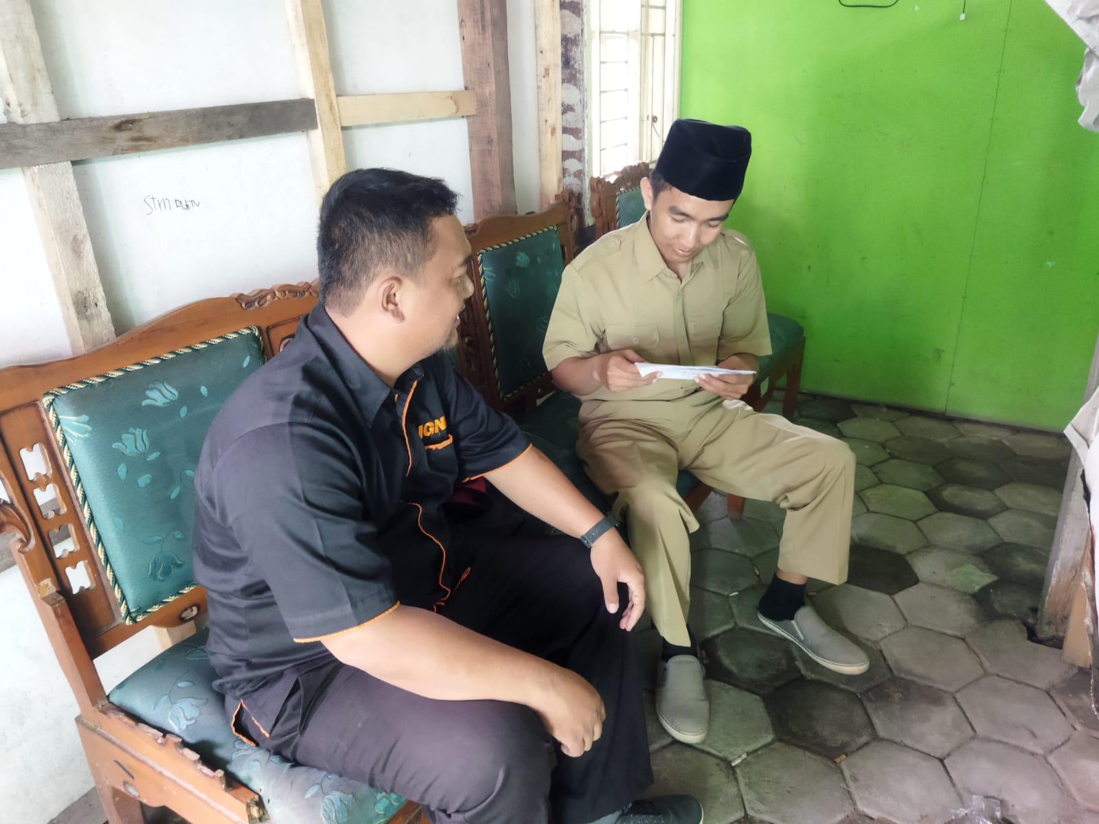

Gambar lampiran 1 Dokumentasi Pengambilan Data Di SMK 45 Wiradesa Kab Pekalongan

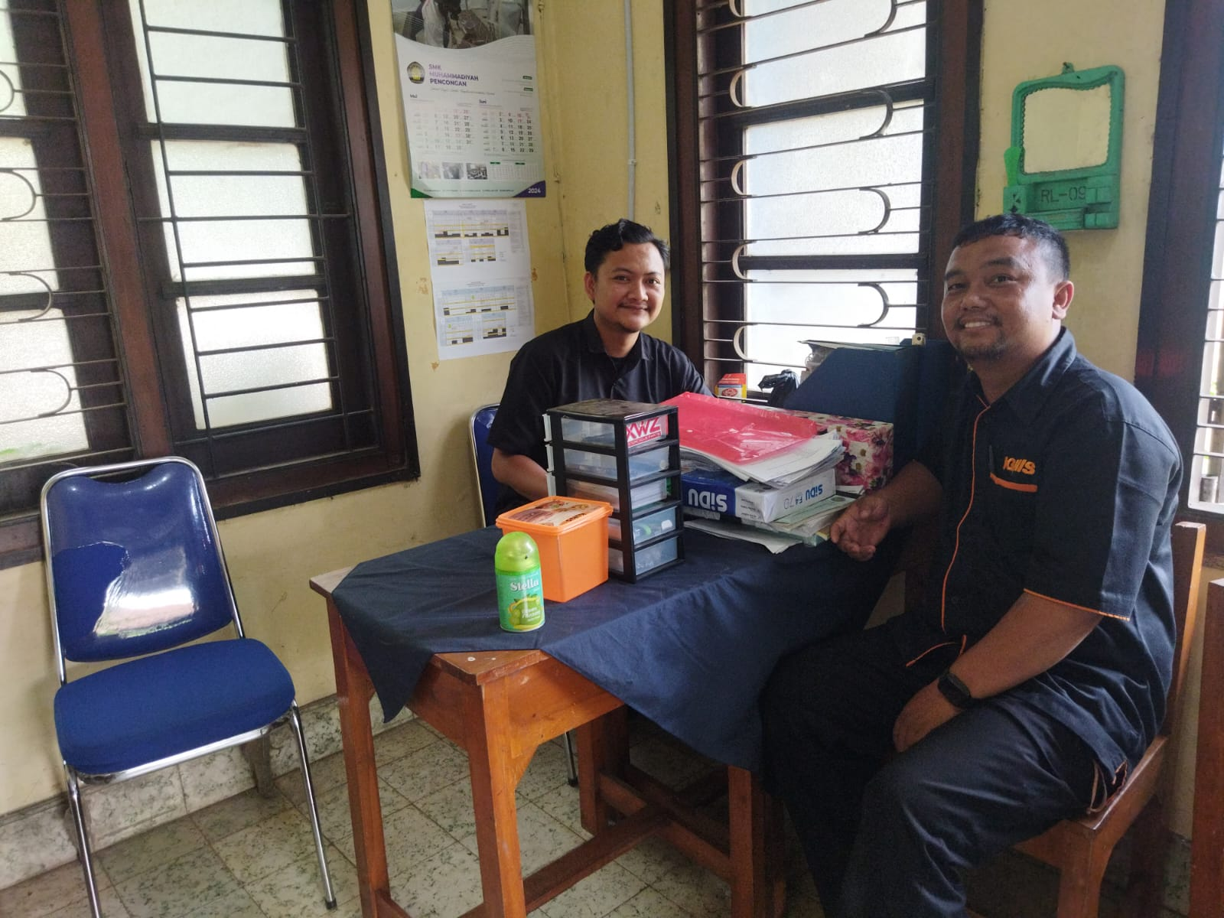

Gambar lampiran 2 Dokumentasi Pengambilan Data Di SMK Bina Umat Siwalan Kab Pekalongan

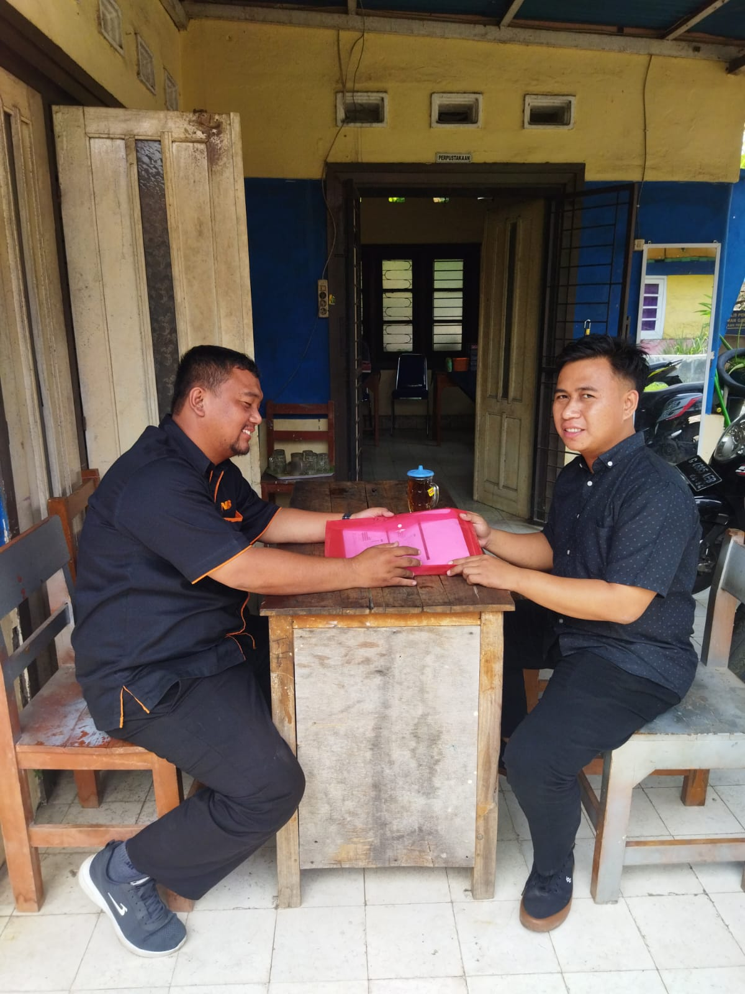

Gambar lampiran 3 Dokumentasi Pengambilan Data Di SMK Muhammadiyah Pencongan Kab Pekalongan

